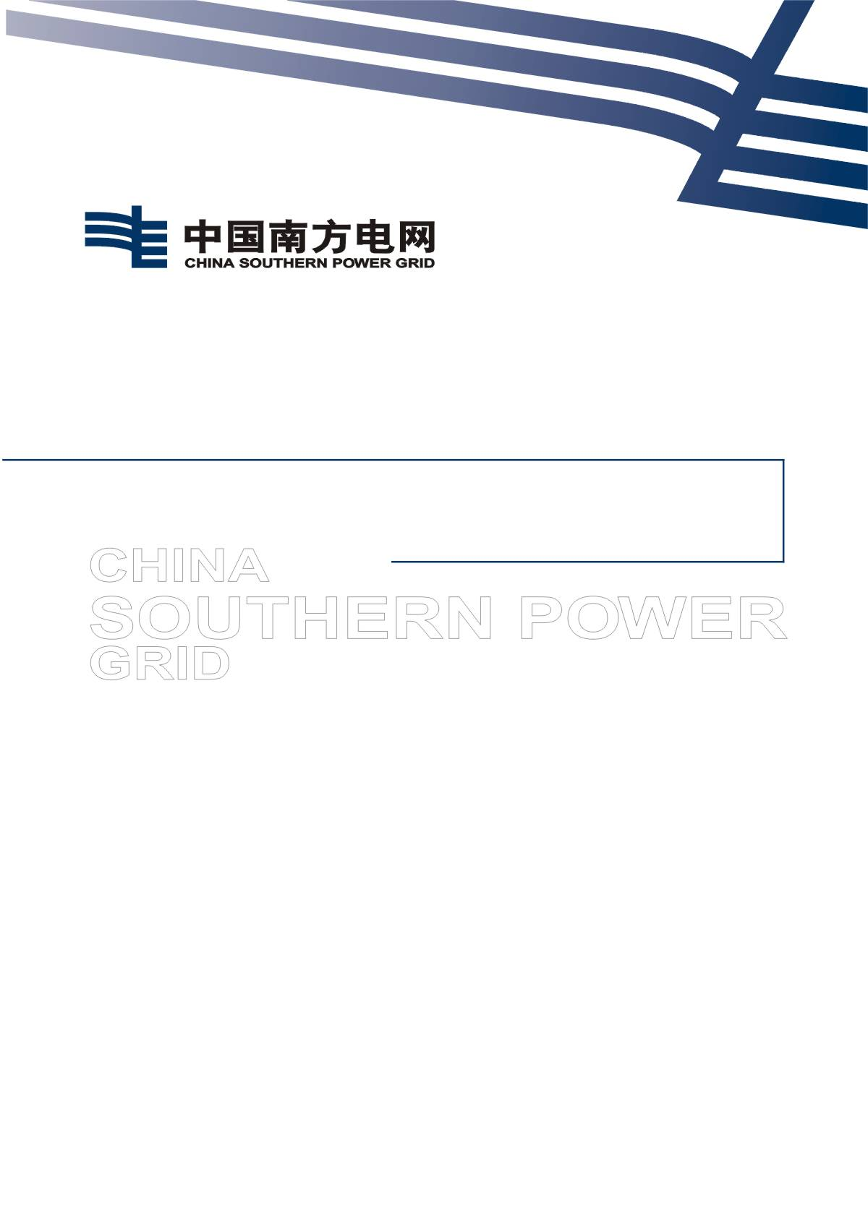

合同编号:

南方电网综合能源（广州）有限公司赤水分公司

藤县鑫隆源生物质能热电有限公司运行维护技术服务合同
料场安全治理项目技术规范书

技术规范书

批 准：

审 核：

编 制：

2025年12月

签订地点：广西.藤县
签订时间：2024年 月
目录

一、 总则 1

二、 概况 1

三、 采购范围及设备规范 3

四、 双方职责 5

五、 工作要求 7

南方电网综合能源（广州）有限公司赤水分公司料场料场安全治理项目采购技术规范书

总则

本技术规范适用于南方电网综合能源（广州）有限公司赤水分公司的料场安全治理项目采购。它提出了对料场监控安装、调试、料场隔离门安装等方面的技术要求。

招标方在本技术规范提出了最低限度的技术要求，并未规定所有的技术要求和适用的标准，投标方应提供满足本技术规范和所列标准要求的高质量产品及其相应服务。对国家有关安全、环境保护等强制性标准，必须满足其要求。

合同签订后，按本技术规范要求,投标方提出合同设备的设计、制造、检验、装配、安装、调试、试运、验收、运行和维护等标准清单给招标方，招标方确认。

涉及到的全部费用均被认为已包含在设备报价中，投标方保证招标方不承担有关设备专利的一切责任。

本项目实施时间具体时间以招标方正式通知入厂时间为准。

概况

项目概况
南方电网综合能源（广州）有限公司赤水分公司位于贵州省遵义市赤水市文华办严家村三合园组。厂内建设1×150t/h高温高压循环流化床生物质锅炉+1x30MW抽凝式汽轮发电机组。项目于2019年11月开工建设，2020年12月26日首次并网成功，2021年3月完成72+24小时试运行。厂内设料棚2座，命名为A、B料棚，A棚主上料口1个枪机（固定监控上料口），备上料口1个枪机（固定监控上料口），除尘间左侧一个枪机，除尘间右侧一个球机。B棚除铁间外墙一个球机，机械检修区一个球机，皮带张紧装置区域一个球机。
为保证料场区域视频监控全覆盖及料场区域有效隔离，需新增摄像头及马路进行隔离门安装。

方案
2.2.1新增摄像头方案
在A料棚A1、A2中间安装一个球机摄像头，在A料棚的两个通道入口顶部（A5、A6)各安装一个球机摄像头，在A料棚外墙（A5）安装一个球机摄像头监控露天料场。B料棚B2顶角安装一个球机摄像头，共计5个球机摄像头，摄像头网络及电源由现有预留接口接入，具体安装位置详见下图：

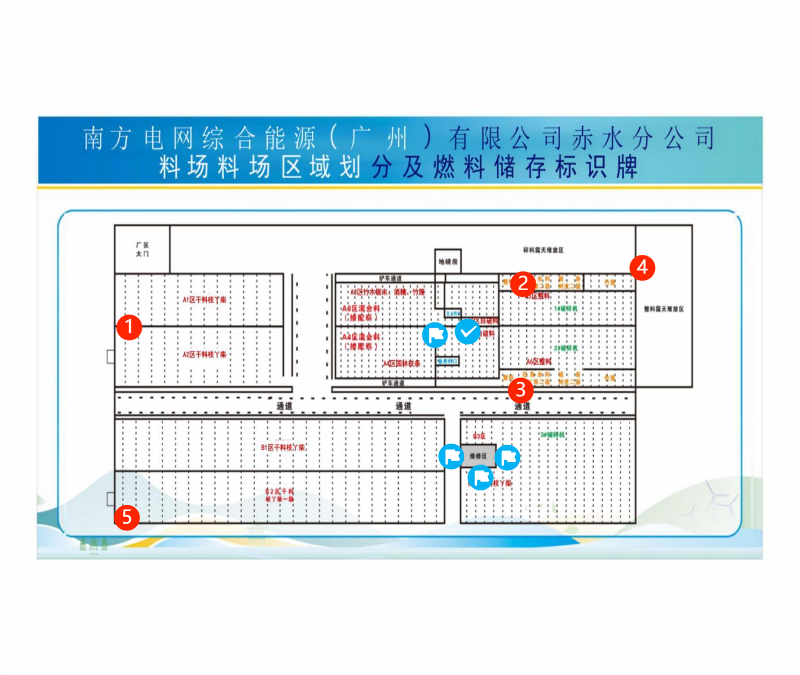
图中红色标记为新增摄像头，蓝色标记为原有摄像头
2.2.2隔离门安装方案
在干料棚（B2）与办公楼连接马路处（图中标记1）加装固定栏栅门及智能人行通道摆闸（人脸识别）；在干料棚（B3）与综合水处理房之间马路处（图中标记2）加装自动抬杆栏栅门。具体详见下图：
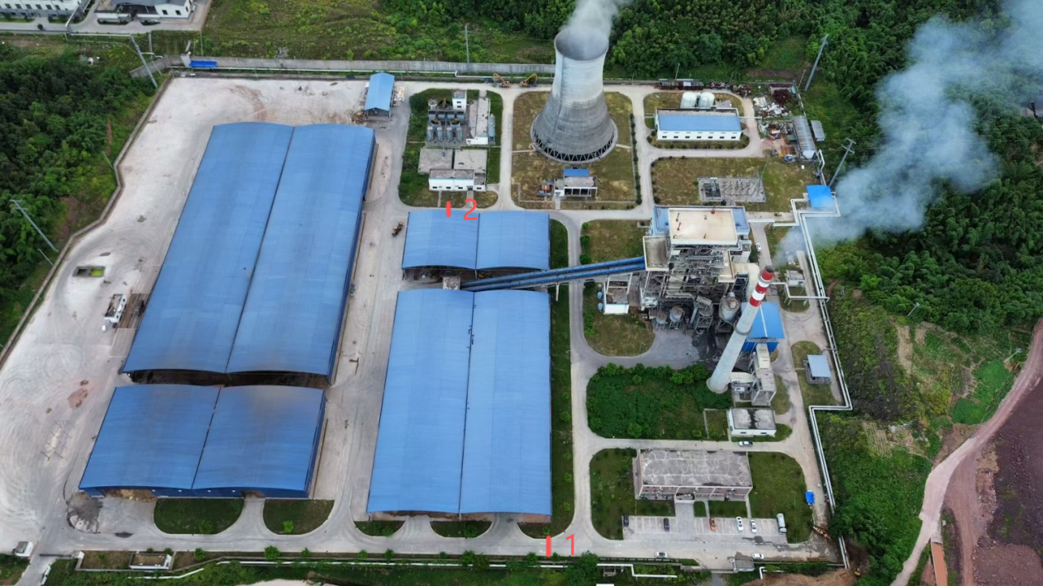

采购范围及设备规范

拟采购的设备
本项目拟采购设备如下表
3.1.1 视频监控项目
序号 | 名称 | 规格型号 | 数量 | 单位 | 备注
1 | 千兆光纤收发器 | ES-601-A 1光1电(外电）  ES-601-B 1光1电(外电）  传输距离:3km  工作波长:TX1310nm/RX1550nm  光口速度：1.25G/SC  电口速度：10/100/1000M  电源适配器：AC110V-265V DC5V | 5 | 组
2 | 工业级交换机1光4电 | 4个10/100/1000Mbps电口,2个SFP光口，支持三冗余电源，支持环网ERPS，6kV防雷，宽温设计，支持IP40防护 | 2 | 个
3 | 六类网线 | 六类 | 300 | 米
4 | 球机摄像头 | 支持H.265高效压缩算法支持1920*1080@30fps实时画面输出精密电机驱动，反应灵敏，运转平稳，精度偏差少于0.1度，在任何速度下图像无抖动  支持标准的API开发接口，支持海康SDK、ONVIF、CGI、PSIA、GB/T28181、E家协议和萤石云接入  30倍光学变倍，16倍数字变倍 | 5 | 台
5 | 光缆 | ADSS 4芯 | 850 | 米
6 | 监控箱 | 400x300x200 | 6 | 个
7 | 电缆 | RVV3*1 | 900 | 米
8 | 空开 | 2P 3A | 10 | 个
9 | 波纹管 | 25mm | 100 | 米
10 | PVC线管 | 25mm | 500 | 米
11 | PVC线管弯头 | 25mm | 200 | 个
12 | 管卡 | 25mm | 200 | 个
13 | 5口千兆交换机 | 应用层级：二层  传输速率：10/100Mbps  交换方式：存储-转发  背板带宽：1Gbps  包转发率：10Mbps:14880pps  100Mbps:148800pps  MAC地址表：1K  端口参数 端口结构：非模块化  端口数量：5个  端口描述：5个10/100M自适应RJ45端口  接口介质：10Base-T：3类或3类以上UTP  100Base-TX：5类UTP  传输模式：全双工/半双工自适应 | 2 | 个

3.1.2 隔离门项目
序号 | 名称 | 规格型号 | 数量 | 单位 | 备注
1 | 道闸 | 3米，双开，含地感模块x2，地感线圈x2  道闸国标：2.GB 4943.1-2022 | 2 | 个
2 | 电线 | 国标 4平方护套线 2芯 | 35 | 米
3 | 线管 | 3米1根 | 12 | 根
4 | 辅材 |  | 1 | 项 | 直接头，弯头，空开，喷漆，回填
5 | 广告门 | 1.6米高，宽度0.95米，栅格门，材质：冷轧钢，颜色：黑灰 | 1 | 个
6 | 推拉平移门 | 高1.6米-宽5米  材质：铝合金  颜色：烤漆（黑灰） | 8 | 个
7 | 龙门 | 高1.6米-宽5米  材质：铝合金  颜色：烤漆（黑灰） | 3 | 个
8 | 磁力锁 |  | 1 | 个
9 | 门禁电源 |  | 1 | 套
10 | 门禁产品 | DS-K1T6QT-F72M(国内标配) | 2 | 套
11 | 门禁产品 | DS-K1ZF72(国内中性) | 2 | 套
12 | 门禁产品 | DS-K7B-12V3A(国内标配) | 2 | 套
13 | USB摄像机 | DS-E12(国内标配)(磨砂黑) | 1 | 套 | 不需要联网
14 | 电线 | 国标 2.5平方护套线  2芯 | 15 | 米
15 | 线管 | 3米一根 | 5 | 根
16 | 辅材 |  | 1 | 项 | 直接头，弯头，空开，喷漆，回填

双方职责

招标方职责

4.1.1 招标方负责提供监控及隔离门的安装的场地。

4.1.2 招标方负责提供现场安装的电源。

投标方职责
4.2.1 投标方负责提供全新的、合格的设备给招标方。
4.2.2 质保期内，投标方负责设备所有的维护保养，质保期内免工时费，招标方承担易损件费用。
4.2.3 投标方负责视频监控要接入招标方现在的视频监控系统并确保能正常使用。如视频监控发生故障，投标方需在30分钟内响应，2小时内到厂检修。

工作要求

一般要求

投标方应严格依照电力生产相关管理法律法规、规范性文件，出售符合招标方要求的设备。

本次提供的设备必须是厂商原装、全新的，型号、性能及指标符合国家提出的有关技术、质量、安全标准。

设备外观清洁，标记编号以及盘面显示等字体清晰，明确。铭牌、使用指示、警告指示应以中文或英文及易懂的通用符号来表示；应准确无误地表明设备之型号、规格、制造厂及生产或出厂日期。

投标方的安全管理要求

投标方是设备安装主体责任单位，投标方进入招标方现场需服从招标方管理，办理相关许可手续方可开展工作。入厂施工人员必须经过招标方入厂安全教育培训后方可进厂施工，施工人员应按要求持证上岗，投标方需对施工人员购买保险，涉及登高作业的，需持有登高作业证，并做好安全防护措施。

投标方工作人员的人身安全、误操作和恶意操作造成设备的损伤和危及到的人身安全以及非设备自然故障造成人身安全事故由投标方自行处理，并承担所有责任。

因投标方产品质量原因，造成损失，招标方有权进行索赔。

